KẾ HOẠCH PHÁT TRIỂN THỊ TRƯỜNG MIỀN TRUNG

- Sơ lược kế hoạch phát triển:

  - Tóm tắc thị trường:
- Thị trường Miền Trung là thị trường khó thâm nhập do khách hàng có mức độ trung thành với sản phẩm cao, khó thay đổi thói quen tiêu dùng, thiếu thông tin nhận biết sản phẩm.
- Thị trường Miền Trung khó khai thác do địa bàn rộng và trải dài, dân cư thưa và ít tập trung.
  - Mục tiêu kế hoạch:
- Thâm nhập thị trường, tạo thương hiệu từ hệ thống phân phối đến người tiêu dùng ➔ tăng doanh số và hiệu quả kinh doanh cho công ty.
- Có được hệ thống phân phối tốt và bộ máy nhân sự tốt trong khu vực.
  - Điểm mạnh của thị trường:
Khi đã thâm nhập được thị trường cho sản phẩm sẽ có doanh số ổn định.
  - Điểm yếu của thị trường
- Rộng và dài, dân cư tập trung thưa.
- Chi phí hoạt động lớn.

- Sơ lược về sản phẩm.
  - Dòng sản phẩm và đối thủ cạnh tranh:
Công ty Toàn Cầu Có sản phẩm là Sữa bột sản xuất trong nước với giá cả cạnh tranh.

CÁC THẾ MẠNH CỦA ĐỐI THỦ CẠNH TRANH

ĐỐI THỦ  Những đối thủ lớn cạnh tranh trong nghành: | HỆ THỐNG PHÂN PHỐI  - Hệ thống đối thủ dày và rộng.  - Hệ thống đã đi vào ổn định và hoạt động có hiệu quả. | GIÁ  - Giá sản phẩm đúng với định hướng về giá trị sản phẩm và khách hàng mục tiêu.  - Đa dạng về giá và đã được khách hàng chấp nhận là phù hợp với sản phẩm
KHUYẾN MÃI.  - Đã và đang thực hiện chương trình khuyến mãi mạnh mẽ với chi phí cao.  - Chương trình được thực hiện dày và xen kẽ.  - Đối với những đối thủ dẫn đạo thị trường đều thực hiện chương trình có hiệu quả cao.  - Quyết toán chương trình km với khách hàng nhanh. | SỰ KIỆN – TÀI TRỢ  - Quảng cáo truyền hình được chọn nhiều nhất.  - Thường xuyên tổ chức hội nghị khách hàng dành cho các NPPs và các key outlet. | SẢN PHẨM  - Đa dạng.  - Ổn định về chất lượng.  - Luôn được cải tiến và đa dạng hoá để phù hợp với nhiều lựa chọn của khách hàng.
ĐỐI THỦ THAM GIA NGÀNH HÀNG  - Ngành cang nhiều đối thủ tham gia ngành hàng như Hoàng gia.  - Hầu hết các phân khúc thị trường đều đã có sản phẩm phục vụ. | BIẾN ĐỘNG THỊ TRƯỜNG  - Các sản phẩm thuộc ngành hàng đều có sự nhạy cảm cao và thường xuyên biến động. | NHÂN SỰ  - Hệ thống chuyên nghiệp.  - Số lượng dày và được đầu tư mạnh mẽ.  - Chính sách đãi ngộ tốt kích thích được sự cống hiến và gắn bó.

Qua đánh giá đối thủ cho thấy vị thế của các sản phẩm Hoàng Gia còn rất thấp so với đối thủ cạnh tranh. Vì vậy cần một số chiến lược khác để thâm nhập và phát triển thị trường.
  - Giải pháp tái định vị sản phẩm: Cạnh tranh trên sự tin tưởng và hiểu biết về sản phẩm của khách hàng qua chiến lược sales và marketing.
  - Chiến lược Tái đánh giá sản phẩm và dịch vụ: nhằm mục đích chọn phân khúc thị trường và khách hàng mục tiêu đúng để tập trung khai thác mới mang lại hiệu quả về doanh số cũng như hiệu quả thương hiệu.
  - Chiến lược phát triển trên thị trường Miền Trung chia làm 2 giai đoạn và 2 chiến lược sales – marketing khác nhau:
    - Giai đoạn 1: Chiến lược đẩy – thâm nhập sản phẩm vào các điểm bán.
    - Giai đoạn 2: Chiến lược kéo – Đưa thông tin đến người tiêu dùng để người tiêu dùng lựa chọn sản phẩm của Hoàng Gia.

- Kế hoạch xây dựng Hệ thống Nhà Phân Phối (NPP):

Để thực hiện được kế hoạch và chiến lược phát triển sản phẩm của Hoàng Gia cần phải xây dựng được hệ thống phân phối vững mạnh và mang tính ổn định cao. Vì NPP là một mắc xích quan trọng quyết định đến thành công của công ty vào một thị trường.

  - Settup hệ thống phân phối cấp 1: gồm các NPP chính thức và độc quyền tại mỗi tỉnh thành theo ngành hàng:
    - Mỗi ngành hàng khác nhau của Hoàng Gia có thể chọn những NPP khác nhau nhằm:
      - Tận dụng sức mạnh sẵn có của NPP.
      - Tận dụng hệ thống khách hàng sẵn có của NPP.
      - Kết hợp với uy tín của NPP đối với từng ngành hàng của Hoàng Gia để có được thời gian thâm nhập thị trường nhanh hơn.
  - Tạo uy tín và chất lượng phục vụ của công ty:
    - Thực hiện các chương trình thu hút sự hợp tác và đầu tư của NPPs.
      - Đưa ra các kế hoạch phát triển sản phẩm nhằm thu hút sự đầu tư của NPP vào sản phẩm của Hoàng Gia.
      - Tạo ra các chương trình sales, marketing đi đôi với lợi ích của NPP.
  - Lợi nhuận cho NPP hấp dẫn:
    - Chính sách chiếc khấu, thưởng…. mang lại được lợi nhuận cho việc đầu tư của NPP vào các sản phẩm của Hoàng Gia.
+ Đối với các sản phẩm có doanh số từ 200 triệu/1 tháng thường có mức chiếc khấu và thưởng từ 10% trở lên.
+ Đối với các sản phẩm có doanh số từ 200 triệu đến 500 triệu/1 tháng thường có mức chiếc khấu từ 7% đến 10%.
    - Đảm bảo các chính sách giao hàng và giải quyết các chương trình khuyến mãi để tạo uy tín cho công ty.
    - Đưa ra các chương trình khuyến mãi cho khách hàng đi đôi với lợi ích của NPP ➔ NPP hưởng ứng chương trình khuyến mãi của công ty.
    - Muốn tạo ra lợi nhuận cho NPP đầu tiên phaỉ tăng doanh số bằng các chiến lược Marketing và bán hàng hiệu quả, ổn định hệ thống nhân viên Sales.

  - Phát triển hệ thống phân phối theo giai đoạn phát triển sản phẩm và doanh số các sản phẩm của công ty Hoàng Gia theo định hướng tăng dần khả năng phục vụ như sau:

QUÁ TRÌNH PHÁT TRIỂN HỆ THỐNG PHÂN PHỐI THEO TỪNG GIAI ĐOẠN

Nhà Bán Lẽ

NPP
Nhà Bán Lẽ

Nhà Bán Sĩ

NPP

Đại Lý
Nhà Bán Sĩ
Nhà Bán Lẽ
Người Tiêu Dùng
Người Tiêu Dùng
Người Tiêu Dùng
NPP

  - Ổn định hệ thống phân phối:
    - Chăm sóc tốt.
    - Quan hệ tốt.
  - Tạo ra văn hoá NPP là đối tác trung thành và thành viên của công ty.
  - Luôn luôn đánh giá lại hệ thống NPP theo định kỳ để có các biện pháp chấn chỉnh, ổn định và phát triển.
  - Một số NPP điển hình của các tỉnh có thể hợp tác phát triển phù hợp với ngành hàng của công ty Hoàng Gia.

MỘT SỐ NPP TRONG NGÀNH HÀNG THỰC PHẨM ĐỒ UỐNG CÓ THỂ SETTUP THÀNH NPP CỦA CÔNG TY HOÀNG GIA
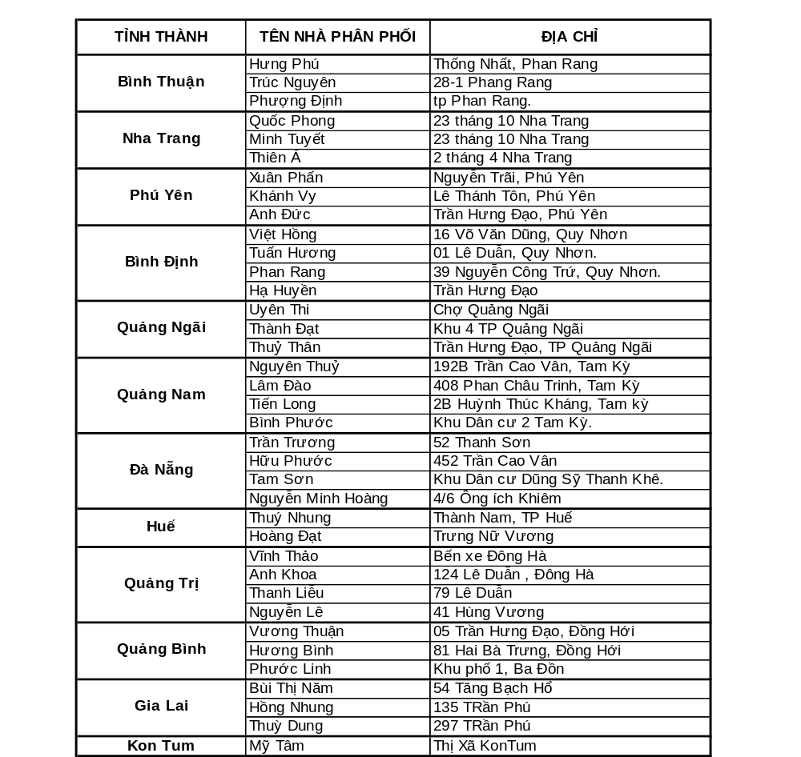

  - Để xây dựng mới toàn bộ hệ thống NPP cho 4 Sản phẩm của Hoàng Gia trên toàn khu vực Miền Trung – Tây Nguyên gồm 13 Tỉnh Thành cần có thời gian xây dựng là 45 ngày (Thời gian mở NPP cho 1 tỉnh là 3 ngày/1NPP). Tuy nhiên thời gian này có thể kéo dài hơn hoặc rút ngắn hơn tuỳ theo tính chất sản phẩm và tình hình thực tế của thị trường.
  - Để ổn định Hệ thống NPP cần có thời gian 6 tháng để đánh giá lại thay đổi và ổn định hợp tác: Đánh giá theo các tiêu chí đánh giá NPP.

- Phân tích thị trường:
  - Kết cấu thị trường:
    - Thị trường Miền Trung từ Bình Thuận đến Quảng Bình gồm có 13 Tỉnh.
    - Cần phân đoạn quản lý của thị trường Miền Trung để quản lý theo khu vực địa lý như sau:
      - Bình Thuận - Cam Ranh – Nha Trang.
      - Phú Yên – Bình Định – An Khê - Quảng Ngãi.
      - Quảng Nam – Đà Nẵng.
      - Huế - Quảng Trị - Quảng Bình.
      - ĐăkLăk – Gia Lai – KonTum.
  - Đặc tính thị trường:
    - Thị trường rộng, trải dài.
    - Khó thâm nhập sản phẩm mới, sản phẩm chưa có thương hiệu.
    - Đa số sử dụng những sản phẩm giá thấp.
  - Xác định các thị Thị trường mục chính và phụ ➔ tập trung đầu tư phát triển:
Sau một thời gian khai thác thị trường trong giai đoạn thâm nhập (đối với các sản phẩm là thực phẩm - đồ uống: trong vòng 6 tháng đến 9 tháng) Cần đánh giá thực trạng tiêu thụ sản phẩm của từng tỉnh thành để tập trung đầu tư những tỉnh thành có doanh số lớn, phát triển nhanh về độ phủ hàng và SKU/Shop để tập trung đầu tư làm thị trường dẫn đạo.

- Kế hoạch Nhân sự và hệ thống quản lý.
  - Tổ chức cơ cấu nhân sự.(hình) (cơ cấu tổ chức nhân sự đủ và phù hợp với đặc điểm địa lý khu vực Miền Trung – Tây Nguyên.
ASM
B.Admin
Supervise1
Bình Thuận
Nha Trang
Cam Ranh
(7 NVBH)
Supervise 2
Supervise 4
Supervise 5
Phú Yên
Bình Định
Quảng Ngãi
(9 NVBH)
Huế
Quảng Trị
Quảng Bình
(9 NVBH)
ĐăkLăk
Gia Lai
Kontum
(8 NVBH)
Supervise 3
Đà Nẵng
Quảng Nam

(7 NVBH)

Toàn bộ hệ thống khu vực Miền Trung – Tây Nguyên gồm có:
- 1 ASM.
- 5 Giám sát.
- 40 Nhân viên bán hàng.
- Số lượng NV sẽ tăng theo tình hình phát triển thị trường.
  - Đào tạo và huấn luyện Supervise, sales để chuyên nghiệp đội ngũ sales: nội dung gồm có.
    - Đào tạo Kiến thức sản phẩm: Đào tạo tập trung và đào tạo tài liệu.
    - Đào tạo Kỹ năng quản lý: Đào tạo tập trung và đào tạo bằng tài liệu.
    - Đào tạo kỹ năng bán hàng và chăm sóc khách hàng: Đào tạo tập trung, đào tạo bằng tài liệu, đào tạo trên thị trường thực tế.
  - Ổn định nhân sự:
    - Chính sách lương thu hút được nhân sự cống hiến và gắn bó.
    - Thu nhập ổn định.
    - Được đào tạo.
  - Kích thích nhân sự bằng chính sách lương thưởng:
    - Tạo ra một số chương trình thưởng hấp dẫn, cạnh tranh.
    - Chương trình thưởng đi đôi với hiệu quả doanh số và độ phủ hàng.
  - Kiểm soát nhân sự bằng các phương pháp:
    - MCP/ nhân viên.
      - Thực hiện thu thập danh sách khách hàng đầy đủ.
      - MCP phải thể hiện được các thông tin: số lượng khách hàng, thông tin sản phẩm, thông tin đối thủ, thông tin độ phủ hàng, SKU/khách hàng.
      - Có MCP đầy đủ thông tin ➔ chắc lọc được khách hàng để phục vụ, Lập được chiến lược tăng phân phối, tăng độ phủ hàng, tăng SKU.

Qui trình thực hiện cập nhật MCP (Danh sách khách hàng)
Thông tin khách hàng
Selective exposure (Thu thập mới)
Selective comprehension (Thanh lọc)
Selective retention (Khách hàng phục vụ)

    - Báo cáo ngày, tuần, tháng. Bằng các biểu mấu
    - Báo cáo Kế hoạch khai thác và phát triển thị trường.
    - Sự kiểm soát của các cấp quản lý.
  - Tổ chức họp các cấp từ Sales ⬅➔ Sup:
    - Thực hiện vào đầu ngày và cuối ngày bán hàng.
    - Thực hiện theo tuần.
  - Tổ chức họp các cấp từ Sup ⬅ ➔ ASM:
    - Thực hiện vào cuối tháng.
    - Thực hiện vào cuối quý.
    - Thực hiện bất thường tại các tỉnh khi đi công tác.
  - Văn hoá công ty:
    - Tạo ra sự gắn bó.
    - Tạo ra sự thân thiện.
    - Tạo ra việc thúc đẩy, làm việc tự nguyện.
    - Tạo ra áp lực nhưng không áp đặt.
    - Tạo ra sự đoàn kết gắn bó giữa các nhân viên và các cấp.
- Kế hoạch Marketing:
  - Tổ chức các chương trình cổ động khuyếch trương sản phẩm:
    - Chương trình bán hàng trực tiếp:
    - Chương trình sampling
    - Hổ trợ các tổ chức có liên quan để tạo cơ hội cho người tiêu dùng biết thông tin và tiếp xúc với sản phẩm.
  - Thực hiện các loại POSM để quảng bá sản phẩm.
  - Chương trình trưng bày.
  - Chương trình tích luỹ.
  - Đa dạng hoá các chương trình khuyến mãi, đa dạng hoá vật dụng khuyến mãi theo vùng, theo đặt tính tiêu dùng.
- Kế hoạch bán hàng: Chia làm 2 giai đoạn 1 và 2: Giai đoạn 1 thực hiện chiến lược đẩy, Giai đoạn 2 thực hiện chiến lược kéo.
  - Gia Đoạn 1: Thực hiện chiến lược đẩy.
    - Rà soát lại tất cả khách hàng trên từng địa bàn phục vụ: ➔ đánh giá.
    - Tổ chức bán hàng theo phương pháp cuốn chiếu :
      - Khách hàng nào cũng biết đến sản phẩm và nghe đến công ty.
      - Nhân viên nắm vững toàn bộ thị trường.
    - Xác định khách hàng mục tiêu để tập trung khai thác.
    - Thu thập toàn bộ thông tin khách hàng theo form mẫu chuyên nghiệp có đánh giá và phân loại để kiểm soát, khai thác, hổ trợ, đánh giá độ phủ hàng và Sku.
    - Toàn bộ nhân viên phải thực hiện viếng thăm và phục vụ với mật độ khách hàng như sau:
      - Mỗi nhân viên/1ngày, thấp nhất 40 outlet đến 55 outlet.
      - Một tuần: 1 nhân viên phục vụ từ: 240 outlet đến 330 outlet.
    - Thực hiện bán hàng theo lịch viếng thăm (tuyến đường, theo địa bàn).
    - Tăng nhanh độ phủ hàng tăng cường mở điểm mới và các chương trình mở điểm mới trong thời gian 3 tháng triển khai thâm nhập sản phẩm của Hoàng Gia vào thị trường.
    - Tăng số lượng hàng tồn trong Shop trong giai đoạn 3 tháng tiếp theo.
      - Tăng SKU.
      - Tăng doanh số/outlet.
      - Tăng hiệu quả bán hàng.
Các outlet nhỏ đường phố, trong hẻm, trong kiệt.
Người tiêu dùng trực tiếp.
NPP
Các tạp hoá và shop tại thị trấn
Các chợ thị xã.
Các chợ huyện, thị trấn
Người tiêu dùng trực tiếp
Các trung tâm thương mại và các chợ nội thành
Các tạp hoá và shop đường phố chính.

Các siêu thị, kênh y tế, kênh horeca và các kênh khác.
Các tổ chức tiêu dùng sản phẩm thường xuyên.

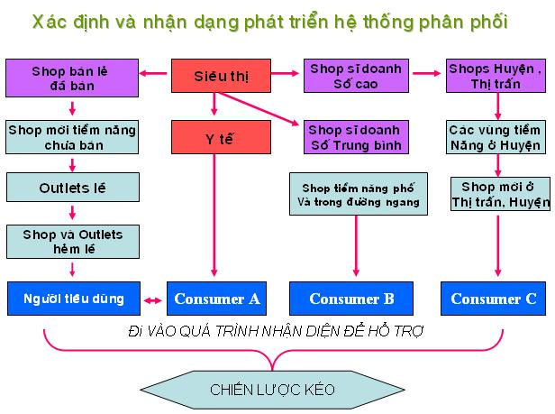

  - Giai đoạn 2: thực hiện chiến lược kéo:
    - Tăng tối đa độ phủ hàng và tối đa hoá SKU trên outlet.
    - Thực hiện triển khai các vật dụng POSM để đưa thông tin sản phẩm đến cho người tiêu dùng.
    - Tăng trưng bày: tạo ra hình ảnh và dễ dàng cho khách hàng khi lựa chọn sản phẩm.
    - Một số chiêu thức tiếp thị trực tiếp.
    - Kết hợp với các chiến lược, chương trình marketing từ công ty.
➔ Giai đoạn này quyết định tăng doanh số và quyết định được kế hoạch doanh số cho các kỳ tiếp theo của kế hoạch kinh doanh.
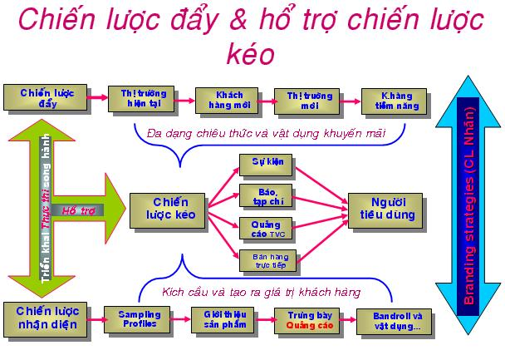

  - Đánh giá tình hình thực tế và đặt ra doanh số:
    - Phù hợp:
      - Theo thực trạng tiêu dùng.
      - Theo địa bàn.
    - Có sự tăng trưởng theo định hướng:
      - Doanh số của nhân viên phải đáp ứng bằng hoặc cao hơn mức tăng trưởng định hướng do Hoàng Gia đề ra.
    - Mục tiêu đạt được phải thực tế đối với Sales, Sup và ASM để hệ thống nhân sự có mục tiêu phấn đấu và luôn đạt được hiệu quả.
  - Chỉ tiêu tăng trưởng: chỉ tiêu tăng trưởng phải phù hợp với thực trạng, phù hợp cho sự đầu tư về chi phí và marketing.
    - Tăng trưởng Doanh số:
Chỉ tiêu tăng trưởng mục tiêu là120%.
    - Tăng trưởng Độ phủ hàng: Độ phủ hàng của Hoàng Gia là 50% đến 80% trên toàn bộ thị trường mục tiêu.
    - Tăng trưởng SKU/khách hàng: SKU của Hoàng Gia trên một outlet là 50% đến 70%.
  - Thực hiện chiến lược phát triển và các giải pháp theo từng thời điểm và theo từng tình hình thị trường của mỗi tỉnh thành riêng biệt.
  - Để đạt được những điều như trên phải đưa ra các chương trình bán hàng theo từng thời điểm:
    - Chương trình mở điểm mới.
    - Chương trình tăng doanh số cho điểm bán.
  - Chăm sóc khách hàng.

- Kế hoạch định hướng doanh số và các chỉ tiêu tăng trưởng đối với các dòng sản phẩm của công ty Hoàng Gia:

  - Kế hoạch trung bình của tỉnh/ nhân viên bán hàng.

KẾ HOẠCH KINH DOANH TRUNG BÌNH CỦA MỘT TỈNH THÀNH
TT | Sản phẩm của Hoàng Gia | NVBH | SỐ Outlet phục vụ /ngày | ĐỘ PHỦ HÀNG | SKU /Outlet | Tỷ lệ đơn hàng thành công | Doanh số Trung bình / outlet | Doanh số /ngày | Doanh số / Tuần | Doanh số /tháng
1 | Nước | 1 | 45 | 50% | 80% | 50% | 393,519 | 3,541,667 | 21,250,000 | 85,000,000
2 | Sữa | 1 | 45 | 50% | 80% | 50% | 393,519 | 3,541,667 | 21,250,000 | 85,000,000
3 | Phở | 1 | 45 | 50% | 80% | 50% | 393,519 | 3,541,667 | 21,250,000 | 85,000,000
TỔNG CỘNG |  | 3 | 135 | 50% | 80% | 50% | 1,180,556 | 10,625,000 | 63,750,000 | 255,000,000

  - Kế hoạch toàn Miền Trung:

  - 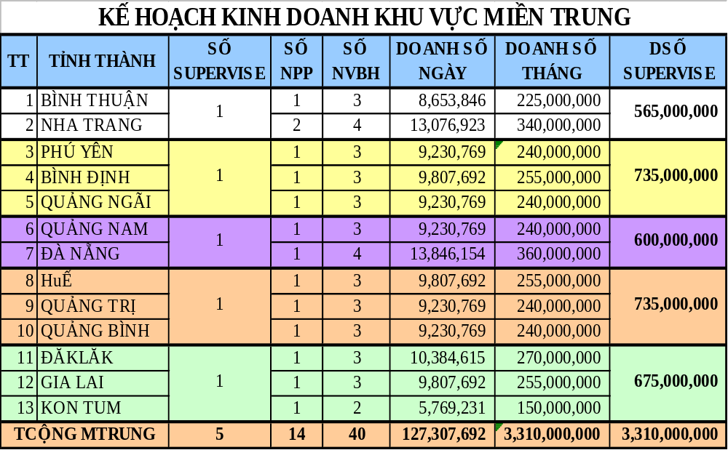
- KẾT LUẬN:
Trong quá trình hoạt động kinh doanh để đạt được hiệu quả cần phải đi sâu vào thị trường, kết hợp linh hoạt đẩy hàng và chiến lược kéo trong từng thời điểm, từng địa bàn, để sản phẩm có được số lượng khách hàng và dòng chảy rõ ràng.
Để làm được vấn đề này cần phải có những hoạch định và hoạt động cụ thể, các chương trình hổ trợ song song, mức độ đầu tư hợp lý kết hợp với các chính sách cho NPP, chính sách nhân sự kích thích được hệ thống phân phối vận động một cách tích cực để mang lại hiệu quả cao hơn cho những hổ trợ, những chương trình hành động của công ty.
Chiến lược đầu tư và khai thác thị trường phải tập trung, đầu tư có chiều sâu và chiều rộng, tận dụng được những cơ hội, những nguồn lực sẵn có để đạt được mục đích cuối cùng là phát triển thị trường, tăng trưởng doanh số theo mục tiêu đề ra.
Đà Nẵng, Ngày 17 tháng 03 năm 2010
Người lập


Đặng Minh Trí

